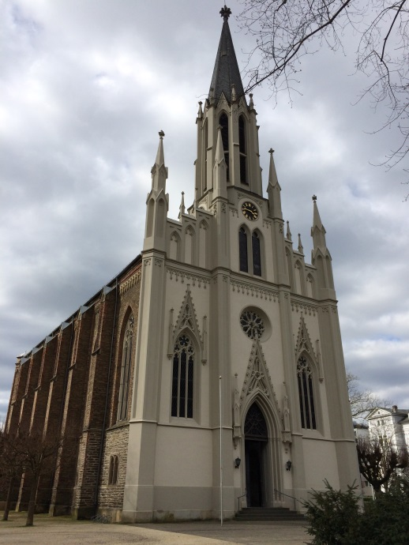

Welche Gegenstände gehören in eine katholische Kirche?
Aufgabe:
Ordne die Karten mit den Begriffen zu und schreibe sie in dein Heft.

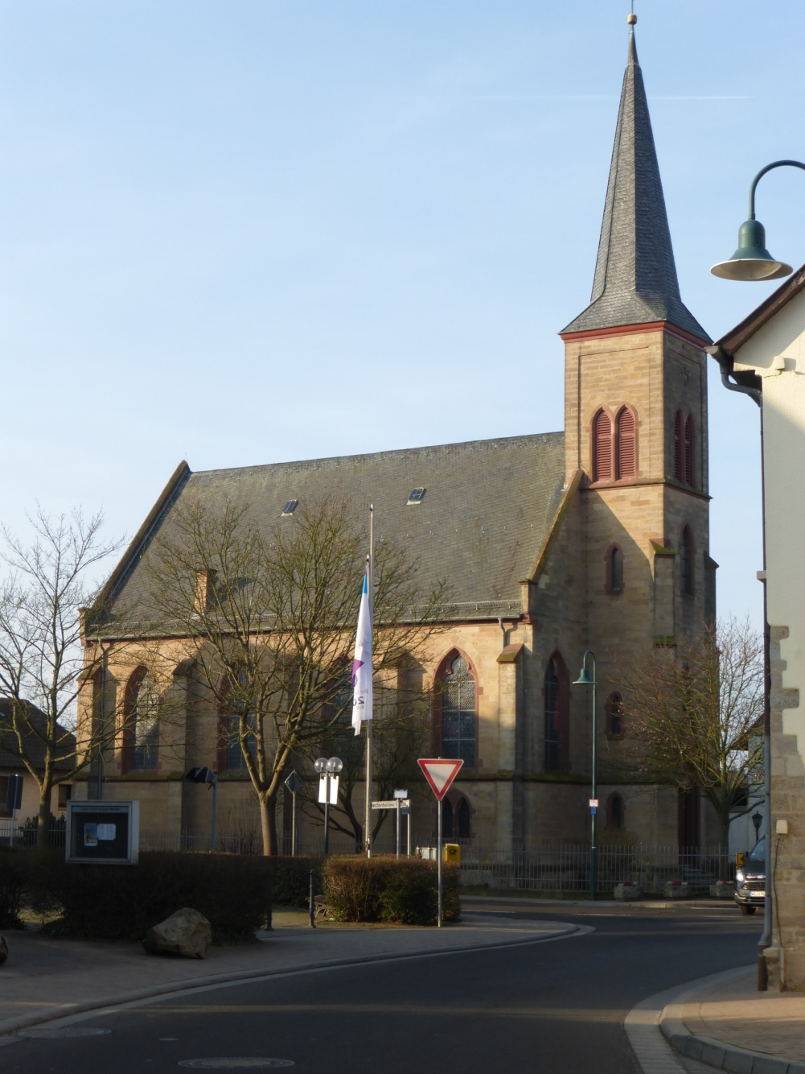

Orgel

Altar

Bänke

Taufbecken

Welche 6 Gegenstände gibt es in einer evangelischen und in einer katholischen Kirche?

Aufgabe:
Wähle aus und schreibe sie in dein Heft.

Osterkerze

Pfarrerin

Bibel

Beichtstuhl

Kanzel

